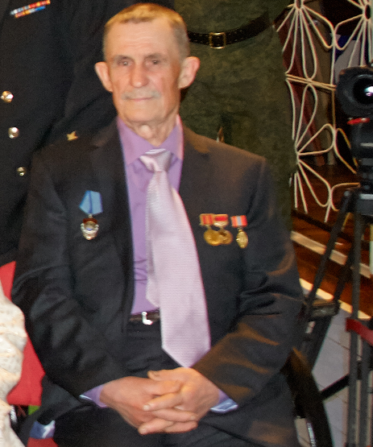
ДЕГТЯРЕВ МИХАИЛ ГРИГОРЬЕВИЧ
Дегтярев Михаил Григорьевич родился 10 января 1938 года в белорусской деревне Калиновая. После окончания школы приехал на север, работал промысловиком на острове Колосовых Диксонского района.
Невзирая на тяжелые климатические условия, он всегда добивался высоких показателей по отлову белого песца, сдаче пушнины, совершенствовал промысловую технологию и передавал свой опыт молодым промысловикам.
Общий стаж работы составляет 48 лет, из них 46 на Таймыре.
За всю свою трудовую деятельность неоднократно награждался Почетными грамотами, в том числе грамотами Роспотребсоюза в 1962-1963 гг. За успехи в охотничьем промысле в 1965 году награжден орденом «Трудового Красного Знамени», в 1970 году – юбилейной медалью «За доблестный труд, в ознаменование 100-летия со дня рождения В.И.Ленина».
В 2003 году присвоено звание «Почетный гражданин Таймыра».

